馬路小英雄

壹、設計理念

在熙熙攘攘的工商社會中，人與人之間的聯繫無不依靠便利的交通網絡來維持，人人能於道路上暢行無阻，乃一套既定的交通規則使然。
有鑑於此，人人都應熟習這套共同的交通語言符號，才能保障每個人「行」的安全。故設計此單元，盼能藉此讓學生認識交通號誌及其所代表意義，並呼籲學生遵守交通規則，珍惜生命。

貳、主題架構圖

技能
體驗
認知
馬路小英雄
交通標誌的意義
腳踏車的安全守則
我比你猜
創作守規矩誓詞
安全教育

參、教學活動設計

主題名稱 | 安全教育 |  | 單元名稱 | 馬路小英雄 |  | 適用年段 |  | 四～六年級
 |  |  |  |  |  | 教學節數 |  | 三節
教 學 目 標
一、能認識交通指揮手勢意義。
二、能遵守交通規則。
三、能了解交通號誌的意義。
四、能明白腳踏車各部位名稱。
五、能以安全的方法騎乘腳踏車。
核心素養  項目 |  | A1身心素質與自我精進  A2系統思考與解決問題 |  |  | 核心素養  具體內涵 |  | 綜-E-A1  健-E-A2
學習表現 |  | 【綜合】  3a-II-1 覺察生活中潛藏危機的情境，提出並演練減低或避免危險的方法。  【健體】  1c-II-2 認識身體活動的傷害和防護概念。 |  |  | 議題融入 |  | 【安全教育】  安E1 了解安全教育。  安E3 知道常見事故傷害。  安E4 探討日常生活應該注意的安全。
學習內容 |  | 【綜合】  Cd-II-1 生活中環境問題的覺察。  【健體】  Ba-II-1 居家、交通及戶外環境的潛在危機與安全須知。  Cd-II-1 戶外休閒運動基本技能。

教 學 活 動 | 指導要點 | 教學資源 | 評量方式 | 議題融入
【交通標誌的意義】  教學活動：  1.超級比一比：準備交通安全相關題目（如交通警察），分組輪流比一比。(10分)  2.說明交通警察指揮手勢及意義。如：車輛全部停止。（填寫學習單）(20分)  3.說出對他們的感謝。  4.分組比一比：抽出字卡比出手勢。（10分）  5.歸納有了交警的幫忙，行人安全更有保障。  ~ 第一節完 ~  【我比你猜】  教學活動：  1.搶答：將簡易的三類交通標誌閃示，供各組搶答。（5分）  2.介紹其他常見的交通號誌燈。  如：（15分）  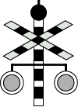  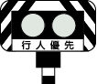  鐵路平交道  行人穿越道  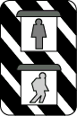  閃光黃燈    行人專用號誌 | 示範正確的指揮手勢，並說明其代表意義  說明常見的交通號誌及其代表意義 | 交警手勢  圖卡  白手套  信封袋  字卡  教師要事先蒐集常見的圖卡 | 能比出正確手勢  能說出正確的號誌名稱 | 安E1  安E3

教 學 活 動 | 指導要點 | 教學資源 | 評量方式 | 議題融入
3.介紹常見的交通標線，如：枕木紋行人穿越道（15分）。  4.歸納：遵守交通標誌，可使行車更安全。  5.填寫學習單(二)。（5分）  ~ 第二節完 ~  【腳踏車的安全守則】  教學活動：  1.成語高手：分組寫出與車有關的成語。（5分）  2.介紹腳踏車各部位名稱。  （5分）  3.分組討論：（20分）  (1)騎腳踏車要準備哪些裝備？  (2)騎車前要注意哪些事？  (3)騎車要注意哪些事？  (4)雨天騎車要注意哪些事？  (5)夜間騎車要注意的事項？  (6)騎車不守交通規則會迼成哪些後果？  【創作守規矩誓詞】  教學活動：  1.遵守交通規則大宣誓：全班共創宣誓詞，再宣誓。（5分）  2.歸納：做個遵守交通規則的好孩子，才可快快樂樂出門、平平安安回家。（5分）  3.填寫學習單(三)（5分）  ~第三節完 ~ | 教師應適時指導兒童成語聯想 | 腳踏車圖卡 | 學習單  口頭回答  參與程度  學習單 | 安E1  安E4

小小指揮家 年 班 姓名
你能知道警察指揮的手勢代表什麼意思嗎?請把它寫下來。



1.
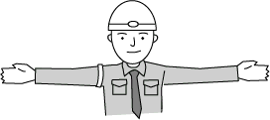

2.

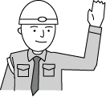

3.

家長簽名
快樂騎車去 年 班 姓名
請將腳踏車的各部位填上名稱。

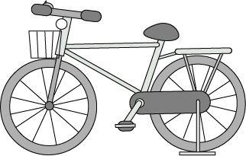

騎乘腳踏車要注意哪些事？把你知道的寫下來。
1.
2.
3.

家長簽名
我倆配一對 年 班 姓名
每一個交通號誌都有它的作用，請把正確的答案連起來。

行人穿越道
閃光黃燈標誌

鐵路平交道標誌

行人專用號誌

家長簽名

